**Campeonato Gallego de montaña**

**(CGM)**

***https://github.com/AdrielRC05/TFC.git***

**Nome Alumno/a: Adriel Ruano Campos**

**Curso: *2º DAM***

**Módulo:** ***Proxecto Final Ciclo***

## Contido

**Contido** 2

**1. Xustificación** 3

**2. Obxectivos** 3

**3. Tecnoloxías empregadas** 3

**4. Planificación do proxecto** 4

**5. Desenvolvemento e execución** 5

**7. Conclusións e reflexións** 7

**8. Bibliografía e Webgrafía** 7

**9. Anexo I – Manual técnico de instalación ou posta en marcha** 8

**10. Anexo II – Documentación de uso (manuais usuario)** 8

**11. Anexo III – Outra documentación** 9

## 1. Introducción

O proxecto "Rallys de Montaña" ten como obxectivo o desenvolvemento dunha aplicación informativa e interactiva centrada no campionato galego de montaña, un dos eventos deportivos máis relevantes de Galicia dentro do ámbito do automovilismo. Esta aplicación ofrecerá aos usuarios acceso á información detallada sobre as distintas edicións do campionato, os seus participantes, as rutas empregadas e outros datos de interese. A plataforma contará cun backend eficiente que se encargará da xestión e almacenaxe dos datos, mentres que o frontend proporcionará unha interface

amigable, intuitiva e dinámica que permitirá aos usuarios consultar a información de forma visual e interactiva.

A través desta aplicación, os usuarios terán acceso a unha ampla gama de datos organizados e actualizados, podendo

realizar búsquedas, consultar resultados históricos, coñecer aos principais pilotos, explorar as diferentes rutas de montaña empregadas nos rallys e moito máis. O obxectivo é mellorar a accesibilidade á información sobre o campionato, crear unha plataforma útil para afeccionados ao motorsport, xornalistas, organizadores e calquera persoa interesada en profundar no mundo do rally galego.

A interface será deseñada de forma que sexa accesible tanto para usuarios sen coñecementos técnicos como para aqueles que busquen información máis específica e detallada. A arquitectura do sistema tamén permitirá que se poidan incorporar novas edicións do campionato e actualizar os datos de forma sinxela, garantindo a continuidade e a evolución do proxecto a longo prazo.

## 2. Obxectivos

O principal obxectivo deste proxecto é centralizar e unificar toda a información existente sobre o campionato galego de montaña nunha única plataforma de acceso fácil e organizado. A través desta aplicación, os usuarios poderán consultar datos históricos, resultados de edicións pasadas, perfís de participantes, descricións das rutas e moito máis sen ter que recorrer a varias fontes de información, que na actualidade están dispersas por diferentes sitios web e medios de comunicación.

Os obxectivos específicos son:

* + **Centralización de datos**: Recollemos toda a información relevante sobre o campionato galego de montaña nunha plataforma única e accesible para todos.
  + **Acceso intuitivo**: Desarrollar unha interface de usuario amigable e sinxela de usar, que permita aos usuarios consultar datos de forma eficiente e sen dificultades técnicas.
  + **Visualización dinámica**: Proporcionar unha experiencia visual atractiva e dinámica para mellorar a interacción dos usuarios cos datos.
  + **Actualización constante**: Garantir que a aplicación se manteña actualizada coa incorporación de novas edicións do campionato e outros datos relevantes de forma sinxela.
  + **Fomento da cultura deportiva galega**: Dar a coñecer o campionato galego de montaña a través dunha ferramenta moderna e accesible, potenciando a visibilidade deste evento deportivo a nivel local e nacional.

## 3. Situación previa

A idea de crear esta aplicación xorde a partir da constatación dunha carencia importante de información organizada e accesible sobre o campionato galego de montaña. O campionato é un evento importante dentro do panorama

automobilístico galego, pero, ao buscar información sobre o mesmo, atopámonos cunha realidade algo dispersa e limitada. Actualmente, non existe unha plataforma única que centralice toda a información sobre o campionato, facendo que os usuarios teñan que buscar en diversas fontes para obter datos completos ou actualizados.

Unha das fontes máis destacadas é a **Federación Galega de Automovilismo (FGA)**, que proporciona as clasificacións oficiais ata o ano 2024. Non obstante, a súa páxina web non ofrece unha cobertura completa de todas as edicións e datos

históricos do campionato, deixando fóra moitos detalles sobre as rutas, os participantes e as estadísticas completas. Por outro lado, a **páxina de Wikipedia** sobre o campionato galego de montaña tamén presenta un problema de

desactualización e falta de desenvolvemento, xa que só proporciona información detallada para algúns anos concretos, como o 2016, e non abrangue o resto das edicións.

Neste sentido, a creación dunha aplicación dedicada ao campionato galego de montaña non só resolvería esta falta de centralización de información, senón que tamén melloraría a visibilidade do evento e a súa relevancia no contexto deportivo galego. Moitos afeccionados ao rally, xornalistas e outras persoas interesadas na materia atopan dificultades ao tratar de acceder á información completa e actualizada, polo que unha ferramenta como esta facilitaría enormemente o acceso e melloraría a experiencia dos usuarios.

Ademais, a aplicación tamén suporía un paso importante na digitalización e modernización do campionato galego de montaña, adaptándose ás novas demandas tecnolóxicas e ás necesidades dos usuarios, cada vez máis habituados a consultar información en liña e de maneira interactiva. A plataforma proposta tamén podería xogar un papel importante na preservación histórica do campionato, garantindo que os datos sobre as distintas edicións, participantes e rutas queden dispoñibles para as xeracións futuras.

En resumo, o proxecto nace cunha clara intención de mellorar o acceso á información sobre o campionato galego de montaña, centralizando os datos e proporcionando unha plataforma moderna e fácil de usar para todos os interesados.

## 4. Tecnoloxías empregadas

O proxecto Rallys de Montaña foi desenvolvido utilizando as seguintes tecnoloxías:

-**Backend**:

* Java 17 con Spring Boot: Para a creación da API REST que xestiona as peticións dos usuarios e comunica coa base de datos.
* Spring Data JPA: Usado para a interacción co sistema de base de datos MySQL de maneira eficiente.
* **Frontend:**
* Angular: Framework de JavaScript utilizado para a creación do frontend interactivo e dinámico.
* Bootstrap: Biblioteca de estilos CSS usada para proporcionar un deseño limpo e responsivo na interface de usuario.
* **Base de datos:**
* MySQL: Sistema de xestión de bases de datos relacional utilizado para almacenar información sobre o campeonato galego de montaña
* **Outras tecnoloxías:**
* Librarías de Angular: Leaflet e Fontawesome

Estas ferramentas e frameworks foron elixidos para garantir a robustez, escalabilidade e facilidade de desenvolvemento da aplicación, permitindo unha integración sinxela entre o backend, frontend e a base de datos.

## 5. Solución proposta

A solución que propoñemos para resolver a falta de acceso á información organizada e completa sobre o campionato galego de montaña é o desenvolvemento dunha **aplicación web interactiva** que centraliza toda a información relevante do campionato, proporcionando aos usuarios unha plataforma única e fácil de usar para consultar os datos históricos, os resultados de todas as edicións do campionato, os perfís dos participantes e as rutas utilizadas.

A principal diferenza entre a nosa solución e outras alternativas é a **centralización de toda a información** nun único sistema. Actualmente, as fontes dispoñibles para obter datos sobre o campionato galego de montaña son limitadas e dispersas.

Exemplos disto son a **Federación Galega de Automobilismo (FGA)**, que só ofrece as clasificacións ata 2024 e non fornece unha cobertura completa do campionato, ou a **páxina de Wikipedia**, que está sen desenvolver e só presenta información dunha parte das edicións. A nosa proposta vai un paso máis alá, xa que proporcionará unha **base de datos completa**, organizada e accesible en tempo real.

A solución inclúe varias funcionalidades chave que melloran a experiencia do usuario en comparación con outras opcións:

1. **Base de datos centralizada e actualizable**: A aplicación permite almacenar e organizar toda a información do campionato en **seccións específicas** (por exemplo, edicións, participantes, rutas, resultados, etc.), e tamén

permite a **actualización constante** dos datos co paso do tempo. Isto asegura que os usuarios sempre teñan acceso á información máis recente sen necesidade de buscar en varias fontes.

1. **Interface intuitiva e amigable**: A plataforma estará deseñada para ser **moi accesible para todos os usuarios**, tanto para os afeccionados que buscan información rápida como para os usuarios avanzados que desexan realizar consultas detalladas. A navegación será sinxela e ofrecerá filtros de busca, permitindo ao usuario acceder á

información de forma rápida e eficiente.

1. **Visualización dinámica e interactiva**: Ao contrario de outras fontes de información estáticas, a nosa aplicación proporcionará **visualizacións interactivas** (como gráficos de resultados ou mapas das rutas do rally) que melloran a comprensión dos datos e a interacción do usuario coa información. Isto tamén facilitará o acceso a datos

históricos e comparativos de xeito máis visual e atractivo.

1. **Manteñemento e soporte a longo prazo**: A nosa solución permite a incorporación de futuras edicións do campionato, novos datos de participantes, rutas e resultados, e tamén ofrece a posibilidade de incorporar novas funcionalidades segundo as necesidades dos usuarios ou os cambios no campionato. Isto significa que, a diferenza doutros recursos máis limitados, a nosa plataforma estará **viva e en constante evolución**.
2. **Aseñalamento e preservación da historia**: Unha das diferenzas clave é que a nosa solución non só xestiona a

información actual do campionato, senón que tamén actúa como un repositorio histórico que axuda a **preservar e difundir a historia do rally galego**. Esta característica fai que a aplicación sexa útil non só para aqueles que buscan información contemporánea, senón tamén para aqueles interesados en explorar as edicións pasadas do campionato.

1. **Accesibilidade multiplataforma**: A aplicación será **totalmente compatible con diferentes dispositivos**, tanto móbiles como de escritorio, o que garante unha ampla accesibilidade para os usuarios, independentemente de onde se atopen ou do dispositivo que utilicen.

En resumen, a nosa proposta de solución é unha plataforma moderna, organizada e dinámica, que se distingue por ser **completa, intuitiva e fácil de usar**, ao mesmo tempo que ofrece un **repositorio histórico** que outras fontes non proporcionan. A diferenza das solucións existentes, a nosa aplicación resolve a dispersión de datos e a desactualización das fontes, ofrecendo unha única ferramenta onde os usuarios poden consultar todo o necesario sobre o campionato galego de montaña de forma rápida e eficiente.

## 6. Planificación do proxecto

### Planificación do proxecto cun diagrama de Gantt

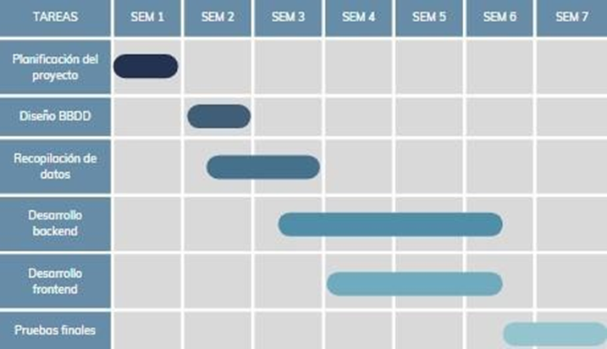

#### Descripción do modelo de desenvolvemento de software a implementar.

El **Desarrollo Iterativo Simple** es un enfoque ágil que se centra en la entrega continua de valor a través de ciclos cortos de desarrollo. No requiere una estructura tan formal como otros marcos ágiles, como Scrum, pero mantiene la flexibilidad y la capacidad de adaptación al cambio. Las características principales de este enfoque que se aplicarán en este proyecto son las siguientes:

1. **Iteraciones Cortas**: El desarrollo se llevará a cabo en ciclos de trabajo de 1 a 2 semanas. Cada ciclo se enfocará en la implementación de una serie de funcionalidades alcanzables y completas.
2. **Revisión al Final de Cada Iteración**: Al final de cada ciclo, se realizará una revisión del avance logrado para evaluar el estado del proyecto. Esta retroalimentación permitirá ajustar el enfoque de la siguiente iteración y priorizar las tareas más importantes.
3. **Flexibilidad y Adaptación**: Durante el desarrollo, el enfoque estará enfocado en adaptarse a cambios en los requisitos y mejoras, siempre priorizando las funcionalidades que generen más valor para el usuario.
4. **Comunicación Continua**: Se mantendrá una comunicación constante con el cliente (o partes interesadas) para asegurar que el sistema esté alineado con sus expectativas y necesidades, adaptando las funcionalidades del proyecto a medida que se avanza.

### Análise do proxecto:

#### Diagrama de casos de usos.

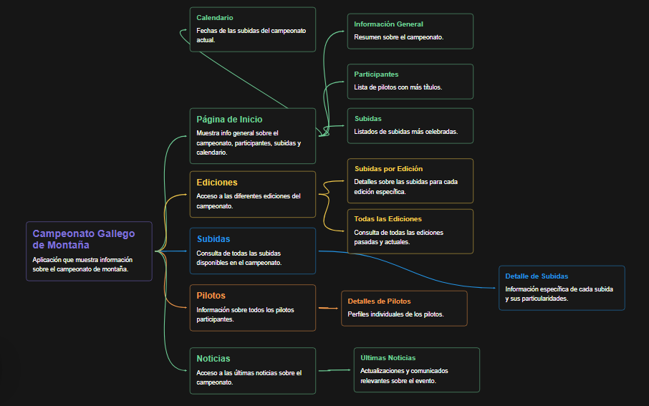

#### Universo de discurso da base de datos.

**1. Edición**: Representa una edición concreta del evento.

Campos:

**id**: Identificador único de la edición.

**año**: Año en que se celebró esta edición.

**lugar**: Nombre de la edición.

**ganador_turismos**: ID del participante que ganó en la categoría turismos.

**ganador_barquetas**: ID del participante que ganó en la categoría barquetas.

**2. Noticia**

Almacena noticias asociadas a una edición del evento.

Campos:

**id**: Identificador único de la noticia.

**enlace**: URL o ruta al archivo donde se encuentra la noticia.

**año**: Año al que pertenece la noticia.

**3. Participante**

Representa a una persona que participa en el evento.

Campos:

**id**: Identificador único del participante.

**nombre**: Nombre completo del participante.

**edad**: Edad del participante.

**titulos**: Número de títulos.

**coche**: Nombre del coche que utiliza.

**4. Ruta**

Un conjunto de puntos por donde transcurre una subida o tramo específico.

Campos:

**id**: Identificador único de la ruta.

**subida_id**: ID de la subida a la que pertenece esta ruta.

**nombre**: Nombre descriptivo de la ruta.

**descripcion**: Información adicional sobre la ruta.

**distancia**: Longitud total de la ruta en kilómetros.

**5. Punto de Ruta**

Coordenadas geográficas que forman parte de una ruta.

Campos:

**id**: Identificador único del punto.

**ruta_id**: ID de la ruta a la que pertenece este punto.

**latitud**: Coordenada geográfica de latitud.

**longitud**: Coordenada geográfica de longitud.

**descripcion**: Breve descripción del punto.

**6. Subida**

Una subida es un tramo o etapa específica dentro de una edición del evento.

Campos:

**id**: Identificador único de la subida.

**edicion_id**: ID de la edición a la que pertenece esta subida.

**nombre**: Nombre de la subida.

**fecha_inicio**: Fecha y hora de inicio de la subida.

**fecha_fin**: Fecha y hora de finalización de la subida.

**ganador_id**: ID del participante que ganó esta subida.

#### Diagrama de Entidad-Relación.

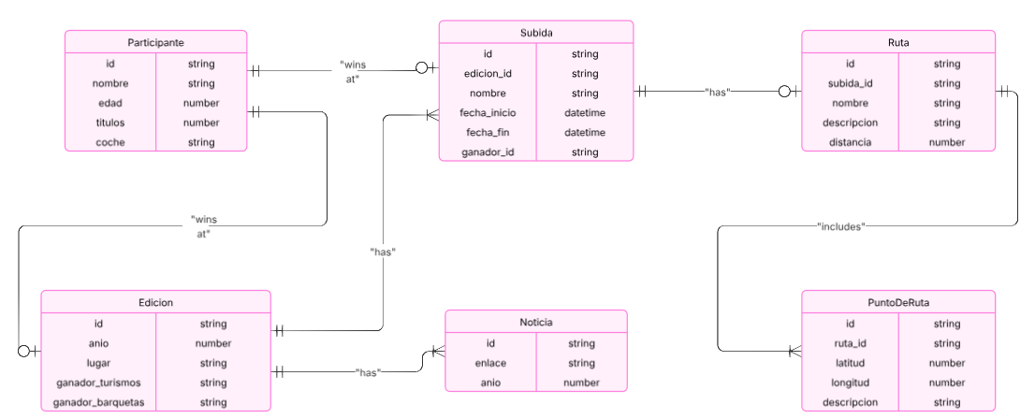

### Deseño do proxecto:

#### Modelo relacional da base de datos.

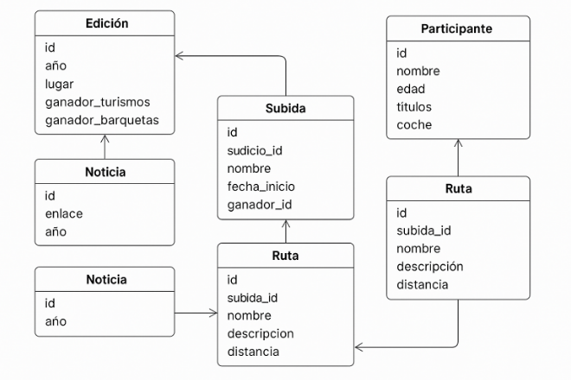

#### Diagrama de clases.

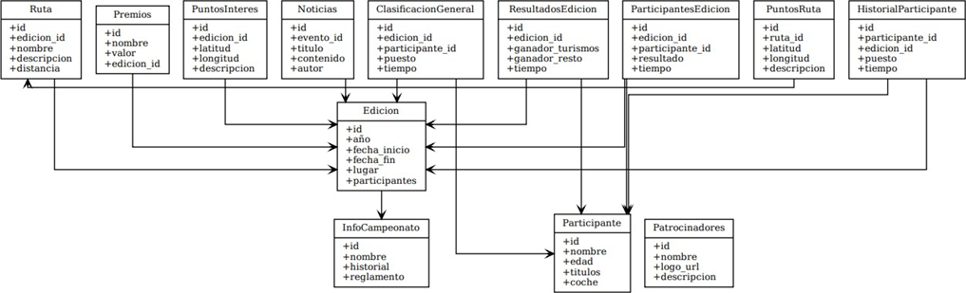

#### Diagramas de fluxo de cada caso de uso.

##### Publicar una noticia

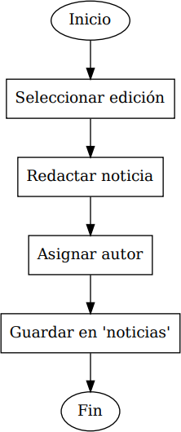

##### Registrar una ruta y sus puntos de interés

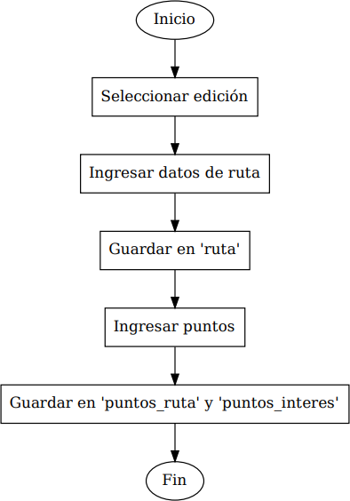

##### Añade participantes a una edición

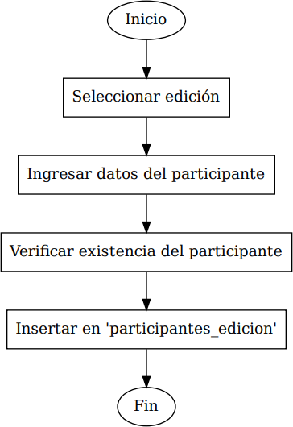

##### Registrar una nueva edición del campeonato

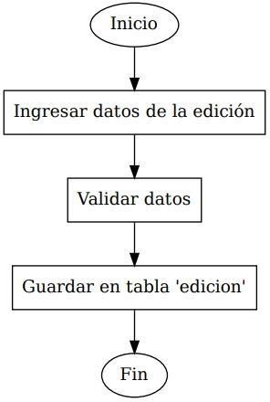

#### Mockups da interface.

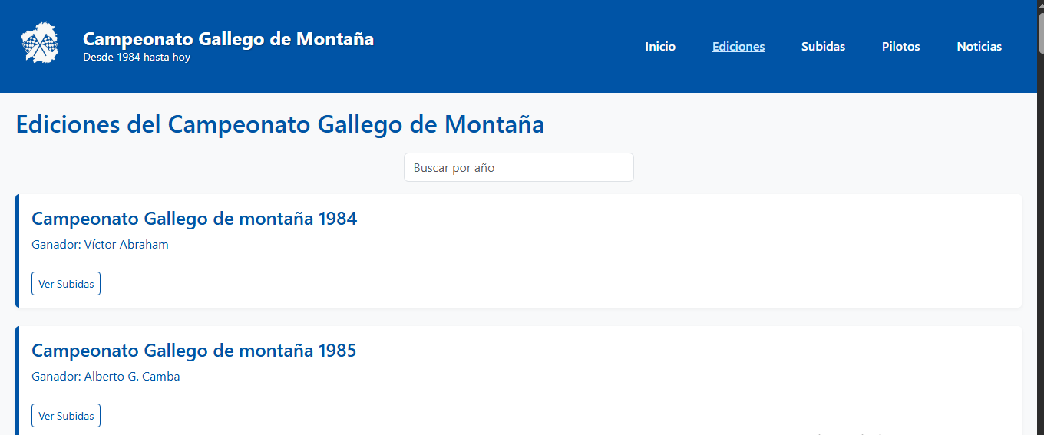

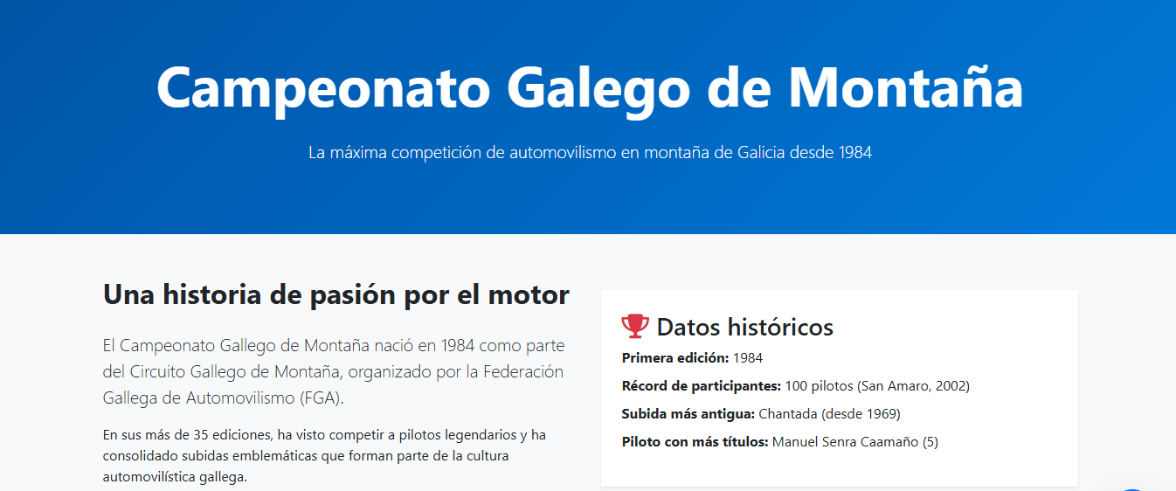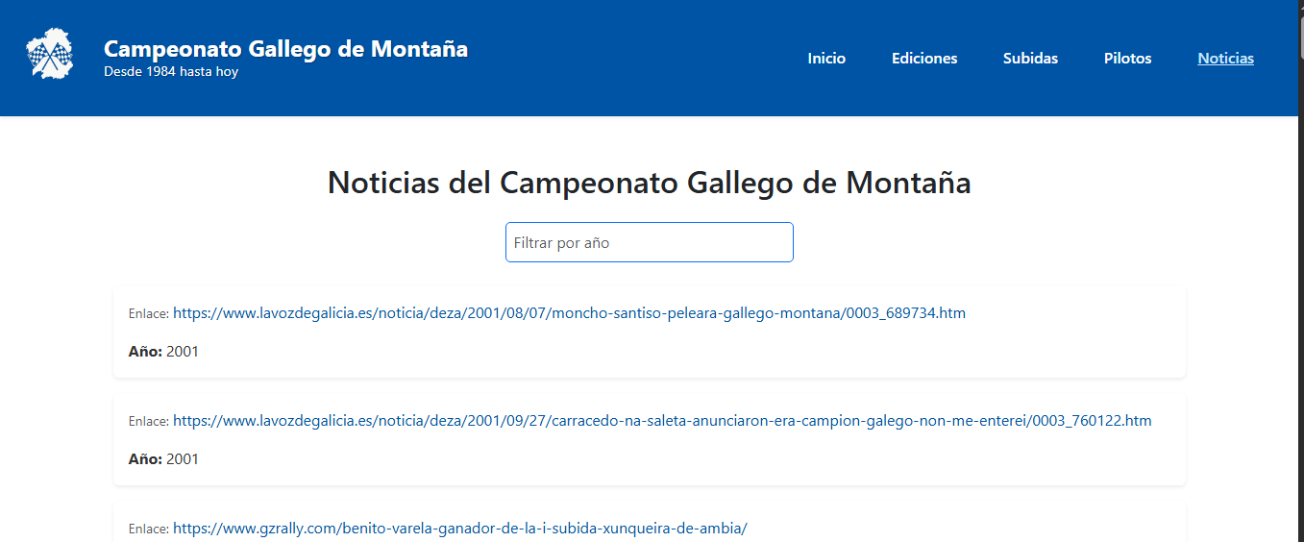

### Presuposto completo (Hardware software e recursos humanos)

1. Hardware

O hardware principal que estou a utilizar para o desenvolvemento deste proxecto é o meu **portátil Asus TUF Gaming 15**, que conta coas especificacións necesarias para realizar tarefas de programación, desenvolvemento web, e xestión de bases de datos. A continuación, as especificacións detalladas:

#### Portátil Asus TUF Gaming 15:

* + - **Procesador**: AMD Ryzen 7 5800H (8 núcleos, 16 fíos)
    - **Memoria RAM**: 16 GB DDR4
    - **Almacenamento**: SSD de 512 GB
    - **Tarxeta gráfica**: **NVIDIA GeForce GTX 1060** (dependendo do modelo específico)

#### Sistema operativo: Windows 11

* + - **Pantalla**: 15,6" Full HD (1920 x 1080), 144 Hz

Este portátil proporciona potencia suficiente para as necesidades do proxecto, incluíndo tarefas de desenvolvemento de software, probas locais, e xestión de bases de datos. Non se precisan recursos adicionais de hardware, xa que o sistema está optimizado para soportar as ferramentas e tecnoloxías que vou utilizar.

1. Software e tecnoloxías

As ferramentas e tecnoloxías empregadas para o desenvolvemento do proxecto son as seguintes:

#### Backend:

##### Java 17 con Spring Boot:

O proxecto utilizará **Java 17** para a creación do backend, empregando **Spring Boot** para desenvolver unha API REST que xestione as peticións dos usuarios e interactúe coa base de datos.

##### Spring Data JPA:

Utilizarei **Spring Data JPA** para facilitar a interacción co sistema de base de datos **MySQL** e mellorar a eficiencia nas consultas.

#### Frontend:

##### Angular:

**Angular** será o framework empregado para desenvolver a interface de usuario interactiva e dinámica da aplicación. Ofrece potentes características para renderizar e xestionar a interacción de datos.

##### Bootstrap:

Usarei **Bootstrap** para garantir que a interface de usuario sexa responsiva e adecuada para todo tipo de dispositivos.

#### Base de datos:

##### MySQL:

A base de datos relacional **MySQL** será usada para almacenar a información sobre o campionato galego de montaña, como os resultados, participantes, e rutas.

#### Outras tecnoloxías:

##### VirtualBox:

Usarei **VirtualBox** para crear unha máquina virtual que aloza a base de datos **MySQL**, permitindo unha maior flexibilidade na configuración do sistema e asegurando que a aplicación sexa facilmente escalable.

#### Recursos humanos

O desenvolvemento do proxecto será levado a cabo de forma individual, polo que o único **recurso humano** implicado serei **eu mesmo**. A miña experiencia en programación e desenvolvemento web será suficiente para cubrir todas as fases do proxecto.

#### Outros recursos

**Conexión a Internet**: Usarei a conexión a Internet para acceder a recursos en liña como a documentación, repositorios de código (GitHub) e tutoriais. Este gasto está incluído dentro dos custos habituais de conexión e non representa un gasto adicional para o proxecto.

#### Total

O custo do proxecto será mínimo, xa que os recursos de hardware e software que estou utilizando xa foron adquiridos previamente. A principal inversión será en **tempo de desenvolvemento** e na **utilización de software libre ou con licenzas gratuítas**.

## 7. Desenvolvemento e execución

Diagrama de despregamento (feito con Visual Paradigm):

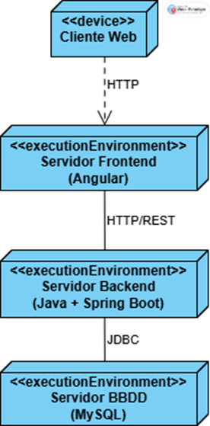

## 8. Conclusións e reflexións

Facer este traballo fíxome especial ilusión xa que traballei co tema dos ralis galegos, e aprendín máis sobre a modalidade de montaña, que ata agora non coñecía moi a fondo. Gustoume o proceso de desarrollar a aplicación e estivo entretido a utilización de mapas interactivos.  
Sen embargo, o proxecto conta con varias contras. A máis destacable e a que máis problemas me deu foi a recopilación de información, xa que ao ser una categoría do motor galego, non hai tanta información coma doutros temas. De feito, moita información está sen dixitalizar, polo que é moi dificil atopala. Intentei contactar ca Federación Galega de Automobilismo, pero non me deron resposta. Outra cousa que me levó bastante tempo foi a implementación dos mapas interactivos, xa que me tiven que enfrontar a diferentes contratempos, principalmente pola API externa “openrouteservice” que utilicei para o trazado das rutas. Sen embargo, en xeral paréceme un bo traballo e disfrutei facéndoo.

## 9. Bibliografía e Webgrafía

1. Oracle. (2024). Java Platform, Standard Edition Documentation . <https://docs.oracle.com/en/java/javase/index.html>
2. Spring. (2024). Spring Boot Documentation . <https://docs.spring.io/spring-boot/docs/current/reference/htmlsingle/>
3. MySQL. (2024). MySQL 8.0 Reference Manual . <https://dev.mysql.com/doc/refman/8.0/en/>
4. Angular. (2024). Angular Documentation . <https://angular.io/docs>
5. Leaflet. (2024). Leaflet - an open-source JavaScript library for mobile-friendly interactive maps . <https://leafletjs.com/>
6. OpenRouteService. (2024). OpenRouteService API Documentation . <https://openrouteservice.org/docs/>
7. W3C. (2024). CORS in Depth: Cross-Origin Resource Sharing . <https://developer.mozilla.org/en-US/docs/Web/HTTP/CORS>
8. GitHub. (2024). Leaflet with Angular: ngx-leaflet examples . <https://github.com/Asymmetrik/ngx-leaflet>
9. Visual Paradigm. (2024). UML Diagram Tool for Creating Deployment Diagrams . <https://www.visual-paradigm.com/>
10. FGA – Federación Galega de Automobilismo. (2024). Actividades e calendarios . <https://www.fga.es/regulamentos/montana/>
11. GZRally. Calendarios e participación . <https://www.gzrally.com/tag/campeonato-gallego-de-montana/>
12. Péachaparacing. (2024). Actividades e eventos . <https://www.peachaparacing.es/noticias/galicia/subidas/>
13. Wikipedia. (2024). [https://es.wikipedia.org/wiki/Campeonato_de_Galicia_de_Monta%C3%B1a](https://es.wikipedia.org/wiki/Campeonato_de_Galicia_de_Montaña)
14. La Voz de Galicia. (2024). Noticias sobre eventos deportivos ou locais . <https://www.lavozdegalicia.es/>
15. El Faro de Vigo. (2024). Noticias sobre actividades culturais ou deportivas . <https://www.farodevigo.es/>

## 10. Anexo I – Manual técnico de instalación ou posta en marcha

* Clonar o repositorio de git: <https://github.com/AdrielRC05/TFC.git> ou descargalo en formato .zip e extraelo nunha carpeta
* Entrar na carpeta “Frontend Completo” e abrir un cmd. Deberás instalar as dependencias correspondentes:

- npm install

- npm install leaflet

- npm install fontawesome

* Acceder ao backend cun editor de código e modificar o arquivo “application.properties” co teu usuario e contrasinal do localhost de MySQL
* Executar o backend desde o arquivo TfcApplication.java ou dende línea de comando: ./mvnw spring-boot:run
* No cmd da carpeta de Angular, executar: ng serve -o

## 11. Anexo II – Documentación de uso (manuais usuario)

### 1. Acceso á Aplicación

1. Abre o teu navegador.
2. Accede á URL da aplicación:  
   <http://localhost:4200>
3. Cargarase a páxina de inicio da aplicación.

### 2. Vista de Inicio

Ao acceder á aplicación, verás a pantalla principal (Inicio), onde se presenta unha visión xeral ou introdución ao contido.

Desde aquí podes navegar ás diferentes seccións a través do menú ou botóns de navegación.

Pódense consultar datos curiosos sobre o campeonato, así como as súas últimas edicións ou o seu calendario

### 3. Seccións Principais

#### 3.1. Edicións

* Nesta sección podes ver todas as edicións históricas que conformaron o campionato galego de montaña.
* Podes:
  + Consultar detalles de cada edición (ano, datas, localización...).
  + Ver as subidas que a compón
  + Filtrar as subidas polo ano

#### 3.2. Subidas

* Aquí podes comprobar a listaxe enteiras de subidas.
* Podes:
  + Consultar as fechas de inicio, de fin e un mapa interactivo ca súa ruta
  + Podes filtrar por nome e por fecha

#### 3.3. Pilotos

* Lista e detalles dos pilotos que participaron no campionato.
* Podes:
  + Ver a súa edad, os seus títulos e os vehículos utilizados
  + Filtrar por nome e por coche
  + Ordenar de maneira ascendente ou descendente polo nome ou pola cantidade de títulos

#### 3.4. Noticias

* Podes:
  + Consultar noticias relacionadas co campeonato e ver de qué ano son
  + Filtralas por ano